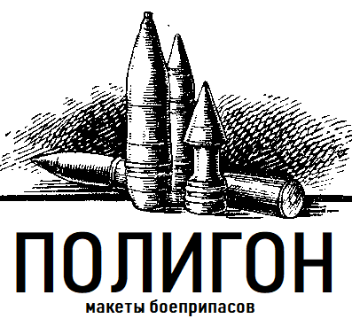
ПРАЙС-ЛИСТ
МАКЕТЫ БОЕПРИПАСОВ ДЛЯ ОБУЧЕНИЯ

НОМЕР ПОЗИЦИИ | НАИМЕНОВАНИЕ | ЦЕНА ЗА ШТУКУ
1 | Макет гранаты РГО с запалом УДЗ. | 9500 руб.
2 | ММГ макет гранаты Ф-1 | 3450 руб.
3 | Учебная противотанковая мина ТМ-62М с учебным взрывателем МВЧ-62. | 24000 руб.
4 | ММГ макет тротиловой шашки 400 грамм | 2400 руб.
5 | ММГ макет тротиловой шашки 200 грамм | 1800 руб.
6 | ММГ макет тротиловой шашки 75 грамм | 1200 руб.
7 | Инертный электродетонатор | 500 руб.
8 | Учебная сапёрная трубка ЗТП на 20 сек. с намазкой. | 1000 руб.
9 | ММГ макет "Изделие 7С2М" ШИРАС-М | 3450 руб.
10 | ММГ Шашка-детонатор П-500Л | 4200 руб.
11 | ММГ Заряд патронированный АММОНИТ N°6ЖВ-250 | 2650 руб.
12 | Мина 82 мм. Стандартный учебный комплект. | 10900 руб.
13 | Учебный легкоразборный снаряд 30 мм. | 5950 руб.
14 | 100 мм Снаряд к противотанковой пушке "рапира" разрезной макет. | 14000 руб.
15 | 100 мм Снаряд к противотанковой пушке "рапира" полновесный ММГ. | 29000 руб.
16 | Учебная осветительная мина 120 мм. | 25000 руб.
17 | Макет гранаты "хаттабка" из инертного выстрела ВОГ-25 | 2350 руб.
18 | Учебная керамическая граната Ф-1к | 1450 руб.
19 | Учебный капсуль-детонатор КД-8А. | 850 руб.
20 | Макет гранаты "Хаттабка" из снаряда 30 мм. | 3450 руб.
21 | Граната ург (ф-1) учебно-имитационная. | 2800 руб.
22 | Граната ург-н (ргд-5) учебно-имитационная. | 2800 руб.
23 | Учебная граната ф-1 полновесный ММГ. | 3500 руб.
24 | Учебный выстрел ПГ-7ВС для гранатомета РПГ-7. Полный комплект. | 25000 руб.
25 | ММГ макет гранаты РГД-5. Полный комплект. | 3450 руб.
26 | Граната имитационная из выстрела ВОГ 25 "Хаттабка" | 2950 руб.
27 | ММГ макет снаряда 152 мм. Оригинал. | 35000 руб.
28 | Макет гранаты "Хаттабка" из выстрела ВОГ-25. Оригинал. Деактив. | 3550 руб.
29 | Ключ для взрывателя МВЧ-62 | 3500 руб.
30 | Смесь ШПС-1 для массо-габаритной имитации взрывчатых веществ (литого тротила - ТНТ) | 3500 руб./кг.
31 | Деактивированный запал УДЗ для ручных гранат РГО и РГН. | 6200 руб.
32 | ММГ Макет тротиловой шашки 200 г. Тип 2. | 2500 руб.
33 | Пробойник для вскрытия тротиловых шашек | 2500 руб.
34 | Макет кумулятивного боеприпаса для ударного дрона (квадрокоптера). | 15000 руб.

